Duoc UC · Escuela de Informática y Telecomunicaciones
Proyecto APT – Capstone

Documento de Arquitectura de Software (DAS)
Modelo de vistas 4+1 · Común a ambas rutas metodológicas
“WellQ Medical Exams”
CAPSTONE_004D
Versión 1.0 · Fecha: 12/10/2026

Tabla de contenido
Datos del documento 3
1. Introducción 5
1.1. Contexto del problema 5
1.2. Propósito 5
1.3. Ámbito 5
1.4. Definiciones, acrónimos y abreviaciones 5
1.5. Resumen ejecutivo 6
1.6. Arquitectura del sistema 6
2. Visión del sistema 6
2.1. Descripción general del sistema 6
2.2. Objetivos del sistema 6
2.3. Requerimientos funcionales 7
2.4. Requerimientos no funcionales 7
2.5. Supuestos y dependencias 7
3. Estilos y patrones arquitectónicos 7
3.1. Estilo arquitectónico adoptado 7
3.2. Justificación del estilo según el contexto del sistema 7
3.3. Patrones de diseño aplicados 7
4. Modelo 4+1 y vistas arquitectónicas 8
4.1. Vista de escenario 8
4.2. Vista lógica 11
4.3. Vista de implementación / desarrollo 11
4.4. Vista de procesos 13
4.5. Vista física 15
5. Requisitos de calidad 16
5.1. Propósito 17
5.2. Atributos de calidad 17
5.3. Reglas y criterios de evaluación de calidad 17
6. Principios de diseño aplicados 17
6.1. Propósito 17
6.2. Principios de diseño 18
7. Prototipo 18
7.1. Propósito 18
7.2. Mockups 18
7.3. Justificación de las herramientas de prototipado 18
8. Evaluación de calidad heurística de Nielsen 19
8.1. Propósito 19
8.2. Lista de verificación 19
8.3. Análisis y métricas de resultados 20
9. Control de versiones 20
9.1. Propósito 20
9.2. Esquema de versionamiento utilizado 20
9.3. Justificación de las herramientas de versionamiento 20
10. Conclusiones 20
11. Bibliografía 21
12. Anexos 21
12.1. Carta Gantt 21

Datos del documento

Histórico de revisiones
Versión | Fecha | Descripción del cambio | Autor
1.0 | 12/10/2026 | Versión final del documento de arquitectura y consolidación de diagramas. | Ariel Rodríguez
0.2 | 08/10/2026 | Especificación de casos de uso, revisión de calidad (QA) y validación funcional. | Juan Pablo Vega
0.1 | 05/10/2026 | Borrador inicial y definición de stack tecnológico. | Benjamín Fernández

Información del proyecto
Organización | Duoc UC. Escuela de Informática y Telecomunicaciones
Sección | 004D
Proyecto (nombre) | WellQ Medical Exams
Fecha de inicio | 1/10/2026
Fecha de término | 11/10/2026
Patrocinador / cliente | Alloxentric (producto WellQ)
Docente | Juan Pablo Mellado Alarcón, Mabel Alejandra Herrera Pino
Metodología | Ágil (Scrum)
Repositorio | https://github.com/dilingerariel/wellq-capstone

Integrantes
RUT | Nombre | Correo | Rol en el proyecto
20.612.831-3 | Juan Pablo Vega | ju.vegal@duocuc.cl | Product Owner / QA / Dev
21.410.053-3 | Ariel Rodríguez | ar.rodriguezm@duocuc.cl | Scrum Master / DevSecOps
21.428.067-1 | Benjamín Fernández | ben.fernandeza@duocuc.cl | Arquitecto / Stakeholder

1. Introducción

1.1. Contexto del problema
Actualmente, las clínicas y centros de rehabilitación enfrentan ineficiencias operativas críticas debido a la gestión manual y fragmentada de los exámenes médicos de sus pacientes. Los documentos ingresan en múltiples formatos (papel, PDF, imágenes), lo que obliga a los profesionales a transcribir los resultados de forma manual. Esto consume tiempo valioso de la atención clínica, introduce errores de digitación, dificulta el análisis longitudinal de la evolución del paciente y expone a las organizaciones a incumplimientos normativos graves respecto a la privacidad de datos en salud

1.2. Propósito
Este documento define la arquitectura de software para el módulo WellQ Medical Exams utilizando el modelo de vistas 4+1. Su propósito es establecer las directrices técnicas, patrones de diseño y decisiones estructurales que guiarán al equipo de desarrollo, asegurando que se cumplan los atributos de calidad, rendimiento y seguridad exigidos por el negocio.

1.3. Ámbito
El DAS cubre la arquitectura backend (API REST en FastAPI), el modelo de persistencia documental (MongoDB), la estrategia de almacenamiento de objetos (Google Cloud Storage), la integración con servicios externos de Inteligencia Artificial (LLM multimodal) y la comunicación con las aplicaciones cliente (App móvil Flutter y Portal Clínico Web).

1.4. Definiciones, acrónimos y abreviaciones
Acrónimo | Descripción
API | Application Programming Interface. Interfaz de comunicación entre sistemas.
GCS | Google Cloud Storage. Servicio de almacenamiento de objetos en la nube.
LLM | Large Language Model. Modelo de inteligencia artificial utilizado para extracción estructurada de datos.
JWT | JSON Web Token. Estándar para la transmisión segura de información de identidad.
RBAC | Role-Based Access Control. Control de acceso basado en roles de usuario.
Multi-tenant | Arquitectura donde una sola instancia de software sirve a múltiples clientes (clínicas), manteniendo sus datos aislados lógicamente.

1.5. Resumen ejecutivo
La solución propone una arquitectura orientada a servicios (API-First) basada en procesamiento asíncrono. Para soportar esquemas de datos clínicos dinámicos generados por IA, se utiliza MongoDB (NoSQL) como motor de base de datos primario. El backend, desarrollado en FastAPI (Python), orquesta la carga de archivos multimedia delegando la transferencia física directamente a GCS mediante URLs firmadas. La extracción de datos recae en un LLM multimodal, y la seguridad se aborda transversalmente mediante resolución de tenant por JWT y auditoría inmutable, cumpliendo con la normativa del Reino Unido.

1.6. Arquitectura del sistema
Arquitectura del sistema
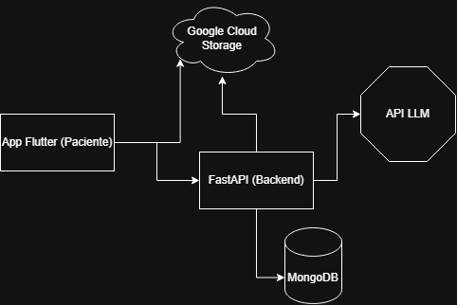

2. Visión del sistema

2.1. Descripción general del sistema
WellQ Medical Exams es un módulo transaccional que permite a los pacientes subir documentos clínicos desde sus dispositivos móviles. Mediante IA, el sistema extrae y normaliza los valores médicos, disponibilizándolos en un portal clínico estructurado. Esto permite al profesional validar los resultados y obtener una puntuación automatizada por pilar de salud, consolidando un historial longitudinal centralizado.

2.2. Objetivos del sistema
- Convertir archivos no estructurados en datos clínicos estructurados y tabulados en menos de 90 segundos.
- Garantizar la protección de datos mediante cifrado, aislamiento multi-tenant estricto y auditoría.
- Proveer una API resiliente ante fallos de red en el lado del cliente móvil.

2.3. Requerimientos funcionales
El sistema contempla la subida offline/online de archivos (EP-01), validación de seguridad (EP-02), extracción de datos mediante IA (EP-03), validación clínica manual (EP-04), motor de puntuación (EP-05), gestión en portal clínico (EP-06) y gestión transversal de accesos por organización (EP-07).

2.4. Requerimientos no funcionales
- Rendimiento: El proceso de validación, extracción y disponibilidad para confirmación no debe exceder los 90 segundos (percentil 90).
- Seguridad: Aislamiento lógico estricto donde toda transacción de base de datos incluye el identificador client_id (Tolerancia 0 a accesos cross-tenant).
- Trazabilidad: Grabación de logs de auditoría inmutables estructurados en 5 dimensiones (Quién, Qué, Cuándo, Dónde y Resultado).

2.5. Supuestos y dependencias
- Dependencia crítica de la disponibilidad y latencia de la API del proveedor del LLM.
- Supuesto de que los dispositivos móviles presentarán conectividad intermitente, requiriendo el uso de bases de datos locales (Drift) como colas de procesamiento.

3. Estilos y patrones arquitectónicos

3.1. Estilo arquitectónico adoptado
Arquitectura Cliente-Servidor RESTful con enfoque de microservicios y procesamiento asíncrono basado en workers.

3.2. Justificación del estilo según el contexto del sistema
Python y FastAPI se seleccionaron por su soporte nativo para programación asíncrona. Al interactuar con I/O de red de alta latencia (subidas a Cloud Storage e inferencia de LLMs), una arquitectura bloqueante tradicional colapsaría bajo concurrencia. El procesamiento asíncrono permite escalar y mantener el servidor responsivo.

3.3. Patrones de diseño aplicados
- Arquitectura en Capas: Separación estricta entre Routers (endpoints), Services (lógica de negocio clínica) y Repositories (acceso a MongoDB).
- Patrón Adaptador (Adapter): Implementado en el módulo de IA. El backend interactúa mediante una interfaz abstracta genérica, permitiendo cambiar el modelo de IA sin refactorizar la lógica clínica.
- Idempotencia: Aplicado en los endpoints transaccionales mediante cabeceras Idempotency-Key para evitar la duplicidad de registros en la base de datos ante reintentos de red de la aplicación móvil.

4. Modelo 4+1 y vistas arquitectónicas

4.1. Vista de escenario

4.1.1. Propósito
Definir cómo interactúan los diferentes tipos de usuarios (actores) con las funcionalidades principales del sistema.

4.1.2. Actores
- Paciente (App Móvil)
- Clínico / Profesional de la salud (Portal Web)
- Administrador / Auditor (Portal Web)
- Sistema Middleware (FastAPI)

4.1.3. Diagrama general de casos de uso
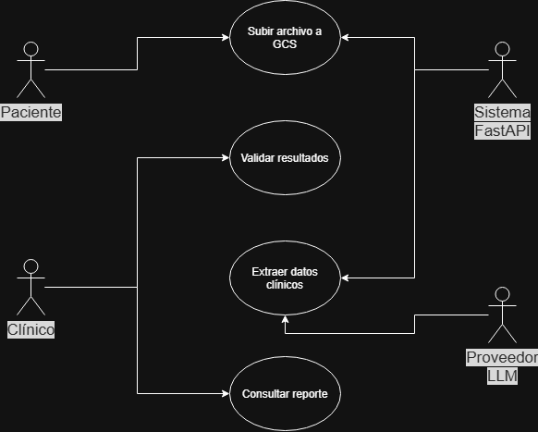

4.1.4. Diagramas de casos de uso específicos
Dado el alcance actual del módulo transaccional, el diagrama general de casos de uso (4.1.3) cubre íntegramente las interacciones del sistema. No se requieren diagramas específicos adicionales para esta iteración.

4.1.5. Lista de casos de uso
Código | Nombre | Actores
CU-01 | Carga y sincronización de examen a GCS | Paciente, Sistema
CU-02 | Extracción de datos clínicos con IA | Sistema, Proveedor LLM
CU-03 | Validar y corregir resultados extraídos | Clínico
CU-04 | Consultar reporte longitudinal del paciente | Clínico

4.1.6. Especificación de casos de uso

Caso de uso | Extracción de datos clínicos con IA
Identificador | CU-02
Actores | Sistema, Proveedor LLM
Tipo | Primario
Referencias | RF-1.2.3, RF-1.2.5, RNF-2.2.3, EP-03
Precondición | El archivo del paciente se cargó exitosamente y se encuentra validado en el bucket de GCS.
Postcondición | Los datos extraídos y normalizados persisten en MongoDB en estado awaiting_confirmation.
Descripción | Proceso automatizado donde el sistema recupera el documento, solicita la extracción de entidades clínicas a un LLM y normaliza la salida contra un catálogo interno.
Resumen | El backend orquesta el envío del archivo al modelo de IA multimodal, asegurando el formato JSON estricto, para luego guardar los resultados médicos estructurados.

Curso normal
N° | Ejecutor | Paso o actividad
1 | Sistema | Encola el job de procesamiento asíncrono al confirmar la subida.
2 | Sistema | Valida el MIME type del archivo en GCS y aplica preprocesamiento (ej. rasterizar PDF).
3 | Sistema | Envía el prompt y el archivo al Proveedor LLM solicitando la extracción bajo JSON Schema.
4 | Proveedor LLM | Analiza el archivo y retorna el objeto JSON con marcadores y unidades.
5 | Sistema | Ejecuta la normalización: cruza los marcadores recibidos contra el catálogo de la organización.
6 | Sistema | Persiste el resultado en la colección exams y actualiza el estado a awaiting_confirmation.

Curso alternativo
N° paso | Descripción de acciones alternas
4.a | Si el LLM retorna un error 5xx, el sistema aplica reintento con exponential backoff hasta un máximo de 3 veces.
5.a | Si un marcador no existe en el catálogo, se guarda como unmapped para posterior revisión operativa.

4.2. Vista lógica

4.2.1. Propósito
Modelar las estructuras de datos y las entidades que soportan la lógica de negocio y persistencia.

4.2.2. Diagrama de clases
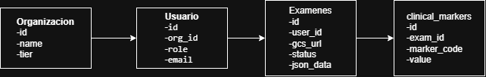

4.2.3. Descripción del diagrama de clases
Se plasma la relación entre el Cliente (Tenant), el Usuario (con su NHS Number, GMC Number, etc.) y los documentos médicos procesados.

4.2.4. Modelo de datos

4.2.5. Descripción del modelo de datos
Se implementa un modelo documental NoSQL (MongoDB) optimizado para escalabilidad:

- organizations: Perfiles comerciales (Tiers) y reglas del tenant (CRN).

- users: Credenciales, NINO/NHS Number, GMC Number y roles (RBAC).

- exams: Almacena la metadata, minio_object_key (URL de GCS) y un subdocumento dinámico con la extracción del LLM.

- clinical_markers: Colección desnormalizada. Duplica el dato confirmado para optimizar las consultas de series temporales (O(1) en búsquedas indexadas).

- audit_logs: Colección inmutable estructurada para cumplimiento del UK GDPR.

4.3. Vista de implementación / desarrollo

4.3.1. Propósito
Definir los componentes de software y cómo se empaquetan y comunican.

4.3.2. Diagrama de componentes
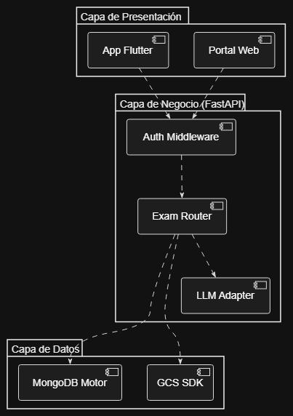

4.3.3. Descripción del diagrama de componentes
El backend expone una API REST (FastAPI). Las peticiones son interceptadas por Middlewares de Seguridad (Validación JWT, Multi-tenant) antes de llegar a los Routers. La capa de persistencia se comunica a través del driver asíncrono de MongoDB

4.3.4. Diagrama de paquetes
Se prescinde de la vista de paquetes, ya que la separación lógica y modular de las capas de Presentación, Negocio y Datos se encuentra detallada exhaustivamente en el Diagrama de Componentes (4.3.2).

4.3.5. Descripción del diagrama de paquetes
El código fuente se organiza modularmente en tres paquetes principales: app.presentation (interfaces de usuario Flutter y Web), app.core (lógica de negocio en FastAPI, rutas y adaptadores del LLM) y app.infrastructure

4.4. Vista de procesos

4.4.1. Propósito
Mostrar la secuencia de mensajes en flujos transaccionales clave.

4.4.2. Diagrama de actividad
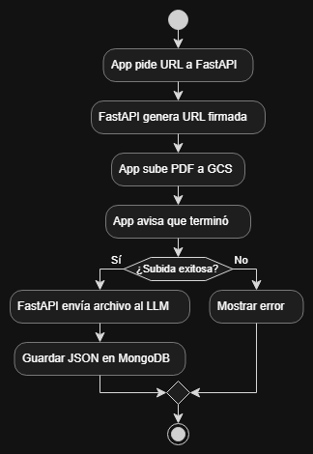

4.4.3. Descripción del diagrama de actividad
El backend expone una API REST (FastAPI). Las peticiones son interceptadas por Middlewares de Seguridad (Validación JWT, Multi-tenant) antes de llegar a los Routers. La capa de persistencia se comunica a través del driver asíncrono de MongoDB (Motor).

4.4.4. Diagrama de secuencia de la funcionalidad principal
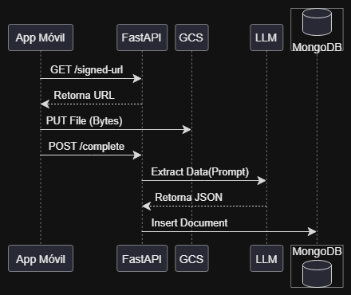

4.4.5. Descripción del diagrama de secuencia
El flujo optimiza el ancho de banda del backend. La App Móvil solicita una URL firmada al servidor FastAPI. FastAPI valida la sesión y genera la firma contra Google Cloud Storage. La App ejecuta un HTTP PUT directo a GCS (bypass del servidor). Al terminar, la App notifica a FastAPI (endpoint /complete), quien detona el proceso en segundo plano para invocar al LLM.

4.5. Vista física

4.5.1. Propósito
Definir la topología de red y hardware/contenedores donde se ejecutará el sistema.

4.5.2. Diagrama de despliegue
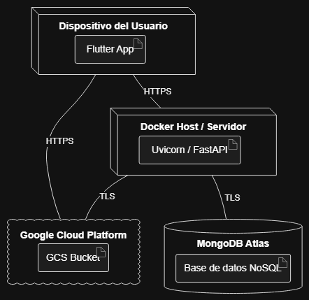

4.5.3. Descripción del diagrama de despliegue
Infraestructura orquestada con Docker.
- Nodo Cliente: Dispositivo del paciente (App Flutter) o navegador (Portal Web).
- Nodo Servidor (Docker Host): Contenedor de la API (FastAPI sobre Uvicorn).
- Servicios de Nube: Instancia de MongoDB (Persistencia) y bucket de Google Cloud Storage (Archivos).

5. Requisitos de calidad

5.1. Propósito
Definir los atributos de calidad críticos del sistema para asegurar su correcto funcionamiento, seguridad y escalabilidad, garantizando el cumplimiento normativo y la mejor experiencia de usuario

5.2. Atributos de calidad
Atributo de calidad | Descripción | Justificación
Rendimiento | Latencia controlada en I/O. | Evitar bloqueos de interfaz y cuellos de botella en la experiencia médica.
Seguridad | Aislamiento lógico estricto por tenant y logs inmutables. | Exigencia legal ineludible por normativas como UK GDPR.
Tolerancia a Fallos | Resiliencia de la app móvil. | Redes móviles inestables no deben resultar en la pérdida del documento clínico.

5.3. Reglas y criterios de evaluación de calidad
Rendimiento: Pruebas de carga (Locust/JMeter). El endpoint de solicitud de URL firmada debe responder en $< 100$ ms bajo concurrencia.Seguridad: Testing de integración automatizado (Pytest). Se espera 100% de rechazos HTTP 403 Forbidden en intentos de acceso cross-tenant.

6. Principios de diseño aplicados

6.1. Propósito
Establecer las directrices fundamentales de diseño de software que aseguren un código mantenible, desacoplado y robusto durante el ciclo de desarrollo.

6.2. Principios de diseño
Principio | Descripción | Aplicación en el sistema
Responsabilidad Única (SRP) | Cada módulo tiene una sola razón para cambiar. | El servicio de normalización clínica está separado de la comunicación HTTP con la API del LLM.
Inversión de Dependencias | Depender de abstracciones. | El controlador consume interfaces, facilitando el uso de "Mocks" en pruebas unitarias.
Idempotencia | Resultados predecibles ante ejecuciones múltiples. | Uso de Idempotency-Key en operaciones de creación de exámenes.

7. Prototipo

7.1. Propósito
Visualizar la interfaz de usuario propuesta mediante maquetas estáticas (mockups) para validar el flujo funcional, la accesibilidad y la interacción del usuario antes de la fase de codificación.

7.2. Mockups
Las interfaces diseñadas priorizan la heurística de "Visibilidad del estado del sistema". En la App Móvil, se indica claramente el estado de subida (offline/online) en una cola. En el Portal Web, la tabla de resultados destaca visualmente las banderas de severidad de cada marcador, apoyándose con texto descriptivo para asegurar accesibilidad.

7.3. Justificación de las herramientas de prototipado
Se seleccionó Figma por su capacidad de diseño colaborativo, manejo avanzado de componentes (vital para estandarizar las grillas clínicas) y soporte nativo para tokens de diseño exportables a variables CSS (facilitando la implementación del modo Claro/Oscuro exigido en el RNF-2.5.2).

8. Evaluación de calidad heurística de Nielsen

8.1. Propósito
Evaluar la usabilidad de las interfaces de usuario diseñadas para el módulo WellQ Medical Exams, basándose en los 10 principios heurísticos propuestos por Jakob Nielsen.

8.2. Lista de verificación
N° | Heurística | Cumple (Sí / Parcial / No) | Observación
1 | Visibilidad del estado del sistema | Sí | Indicadores claros de procesamiento y colas de estado.
2 | Relación entre el sistema y el mundo real | Sí | Uso de terminología clínica estándar e identificadores UK.
3 | Control y libertad del usuario | Sí | Opción de reprocesar extracciones de IA o aplicar borrado lógico.
4 | Consistencia y estándares | Sí | Formatos unificados independientes del laboratorio original.
5 | Prevención de errores | Parcial | Detecta discrepancia de identidad, pero requiere confirmación humana final.
6 | Reconocer antes que recordar | Sí | Visualización de gráficos longitudinales para no depender de la memoria del clínico.
7 | Flexibilidad y eficiencia de uso | Sí | Atajos y vistas filtradas por paciente.
8 | Estética y diseño minimalista | Sí | Foco absoluto en el dato clínico tabulado.
9 | Diagnosticar y recuperarse de errores | Sí | Mensajes 4xx claros y opciones de reintento en la app móvil.
10 | Ayuda y documentación | Sí | Documentación OpenAPI interactiva embebida (Swagger).

8.3. Análisis y métricas de resultados
La evaluación indica que el prototipo cumple satisfactoriamente con los estándares de usabilidad, priorizando la claridad clínica (Heurística 8) y la visibilidad de estado (Heurística 1). El riesgo principal se concentra en la prevención de errores (Heurística 5), el cual es mitigado en la arquitectura delegando la validación final y obligatoria a un profesional clínico humano.

9. Control de versiones

9.1. Propósito
Establecer la estrategia técnica y las herramientas metodológicas para la gestión del código fuente, permitiendo un trabajo colaborativo seguro y la integración continua del equipo.

9.2. Esquema de versionamiento utilizado
Versionamiento Semántico (SemVer x.y.z).
- Mayor (X): Cambios de arquitectura o ruptura de compatibilidad en contratos API.
- Menor (Y): Integración de funcionalidades nuevas (ej. soporte a nuevo tipo de examen).
- Parche (Z): Corrección de vulnerabilidades o ajustes en prompts de IA.

9.3. Justificación de las herramientas de versionamiento
Se emplea Git y GitHub utilizando la estrategia GitFlow. Se aísla el desarrollo en ramas funcionales (feature/*), lo que permite ejecutar pipelines de Integración Continua (CI) y forzar la revisión del código antes de unificar funcionalidades en la rama principal.

10. Conclusiones
La arquitectura diseñada para WellQ Medical Exams entrega una respuesta robusta a la complejidad del dominio de la salud digital. La adopción de un modelo asíncrono con FastAPI y persistencia documental en MongoDB otorga la flexibilidad necesaria para orquestar motores de inteligencia artificial sin sacrificar rendimiento. Al centrar el diseño en el aislamiento multi-tenant y la inmutabilidad de auditoría, el sistema garantiza la viabilidad comercial y el estricto cumplimiento normativo (UK GDPR).

11. Bibliografía
Alloxentric. (2026). Estándares Transversales de Arquitectura y Seguridad. Documentación Interna.
FastAPI. (2026). FastAPI Documentation - Async SQL (Relational) Databases. Recuperado de https://fastapi.tiangolo.com/
Google Cloud. (2026). Cloud Storage Signed URLs Overview. Recuperado de https://cloud.google.com/storage/docs/access-control/signed-urls
MongoDB. (2026). MongoDB Schema Design Best Practices. Recuperado de https://www.mongodb.com/developer/products/mongodb/mongodb-schema-design-best-practices/

12. Anexos

12.1. Carta Gantt

WBS | Fase / Actividad | Responsable / Rol | Fecha Inicio | Fecha Fin | Entregable Asociado | Estado
1.0 | Sprint 1: Planificación y Fundamentos Técnicos |  | 01/10/2026 | 04/10/2026 |  | 100%
1.1 | Levantamiento de Requerimientos y definición de Épicas (EP-01 a EP-07) | Juan Pablo Vega (PO) | 01/10/2026 | 02/10/2026 | Product Backlog | Completado
1.2 | Selección de Stack Tecnológico (FastAPI, MongoDB, GCS, LLM) | Benjamín Fernández (Arquitecto) | 02/10/2026 | 03/10/2026 | Secciones 1.5, 3.1, 3.2 | Completado
1.3 | Configuración del Repositorio GitHub y estrategia GitFlow | Ariel Rodríguez (Scrum Master) | 03/10/2026 | 04/10/2026 | Sección 9.3 | Completado
H-1 | Hito 1: Aprobación de la Línea Base de Arquitectura | Todo el equipo | 04/10/2026 | 04/10/2026 | Estructura DAS v0.1 | Alcanzado
2.0 | Sprint 2: Modelado UML (Vistas 4+1) y Prototipado |  | 05/10/2026 | 08/10/2026 |  | 100%
2.1 | Elaboración de Vista de Escenarios (Casos de Uso CU-01 a CU-04) | Juan Pablo Vega (QA/PO) | 05/10/2026 | 06/10/2026 | Secciones 4.1.3 y 4.1.6 | Completado
2.2 | Elaboración de Vista Lógica (Diagrama de Clases y Modelo Documental) | Benjamín Fernández (Arquitecto) | 06/10/2026 | 07/10/2026 | Secciones 4.2.2 y 4.2.4 | Completado
2.3 | Elaboración de Vista de Desarrollo (Componentes y Paquetes) | Benjamín Fernández (Arquitecto) | 06/10/2026 | 07/10/2026 | Secciones 4.3.2 y 4.3.4 | Completado
2.4 | Elaboración de Vista de Procesos (Diagrama de Actividad y Secuencia) | Benjamín Fernández (Arquitecto) | 07/10/2026 | 08/10/2026 | Secciones 4.4.2 y 4.4.4 | Completado
2.5 | Elaboración de Vista Física (Diagrama de Despliegue Docker/Cloud) | Ariel Rodríguez (DevSecOps) | 07/10/2026 | 08/10/2026 | Sección 4.5.2 | Completado
2.6 | Diseños de Prototipos y Mockups de Interfaz (App Móvil y Web) | Ariel Rodríguez (Scrum Master) | 07/10/2026 | 08/10/2026 | Sección 7.2 | Completado
H-2 | Hito 2: Finalización y Validación del Modelado 4+1 | Todo el equipo | 08/10/2026 | 08/10/2026 | Diagramas UML e Interfaces | Alcanzado
3.0 | Sprint 3: Calidad, Usabilidad, Reflexión y Cierre C1 |  | 09/10/2026 | 12/10/2026 |  | 100%
3.1 | Especificación de Requisitos de Calidad y Principios SOLID | Benjamín Fernández (Arquitecto) | 09/10/2026 | 10/10/2026 | Secciones 5.2, 5.3 y 6.2 | Completado
3.2 | Evaluación Heurística de Usabilidad de Nielsen (10 Reglas) | Juan Pablo Vega (QA) | 10/10/2026 | 11/10/2026 | Sección 8.2 | Completado
3.3 | Elaboración de Diarios de Reflexión Individuales (APT) | Benjamín, Juan Pablo, Ariel | 11/10/2026 | 12/10/2026 | Documentos Individuales | Completado
3.4 | Consolidación del Documento DAS C1, Formato e Índice | Ariel Rodríguez (Scrum Master) | 11/10/2026 | 12/10/2026 | Documento DAS Completo | Completado
3.5 | Conversión a PDF, Control Final de QA y Push al Repositorio | Todo el equipo | 12/10/2026 | 12/10/2026 | Commit Final en GitHub | En Proceso
H-3 | Hito 3: Entrega Oficial del Proyecto (Fase 2 - C1) | Todo el equipo | 12/10/2026 | 12/10/2026 | Entrega en Portal Duoc UC | En Proceso

